Nama : Ade Hikmat   
Kelas: TIF K 222B

NIM: 22552011130

Laporan UTS PBO 2

1. Perhitungan dalam program

Code:

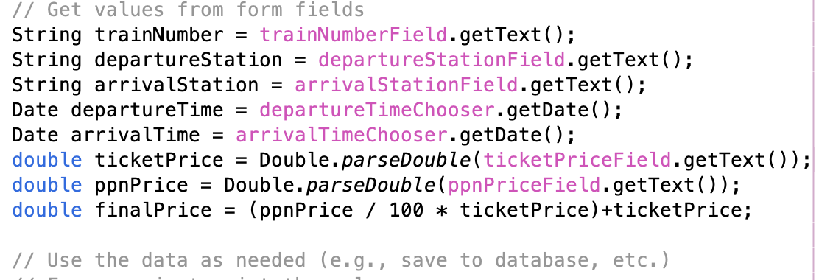

Result:

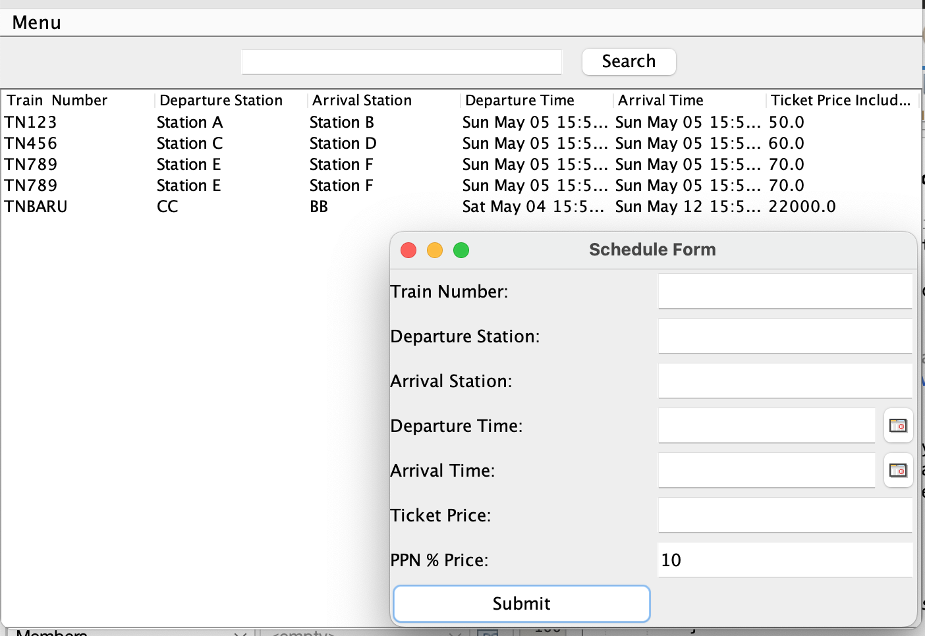

1. Pencarian barang

Code:

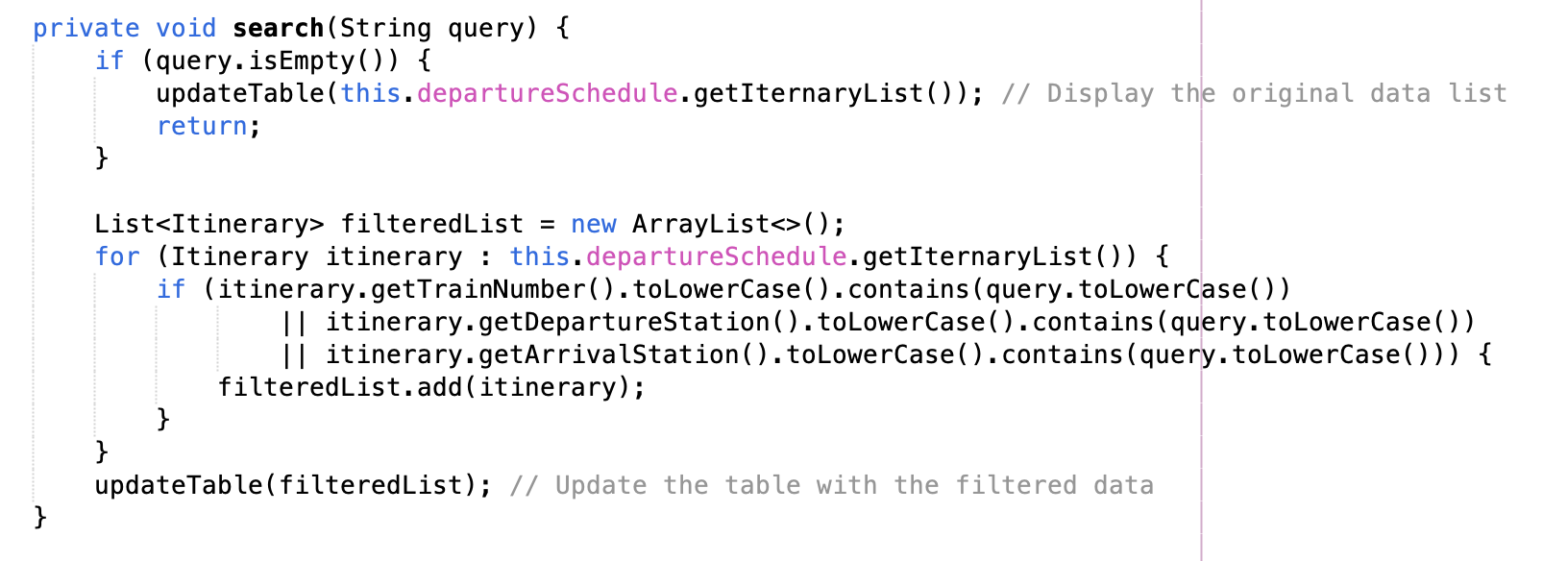

Result:

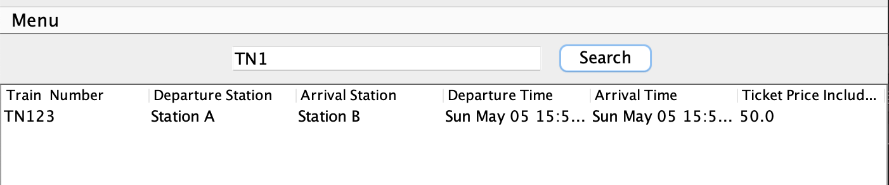

1. Calendar dan Data

Code:

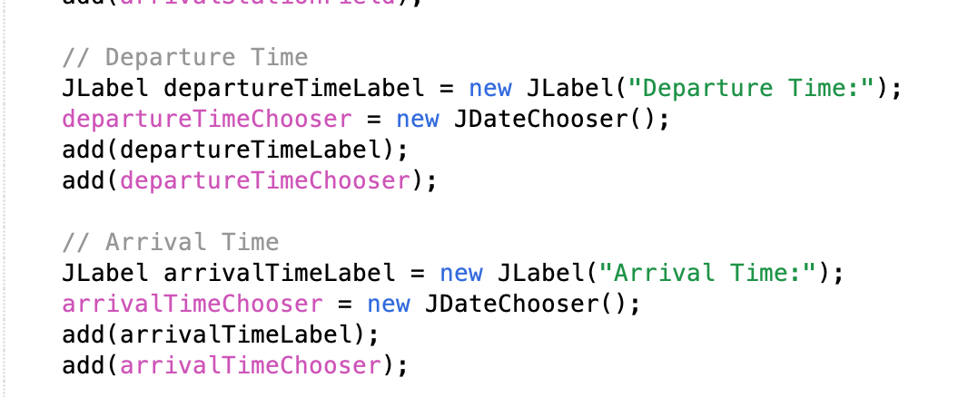

Result:

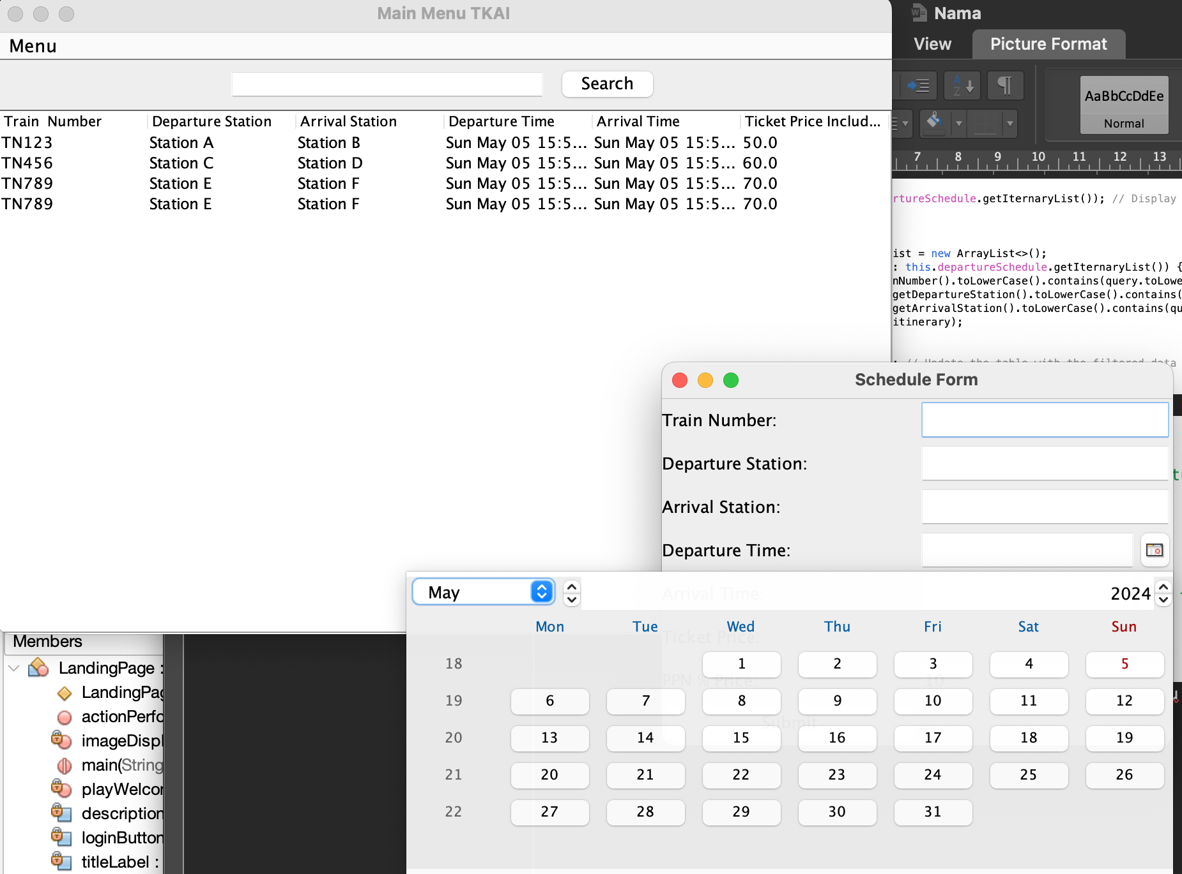

1. Terdapat Gambar menarik pada Aplikasi (bisa mengunakan AWT atau Swing atau JAVA FX)

Code:

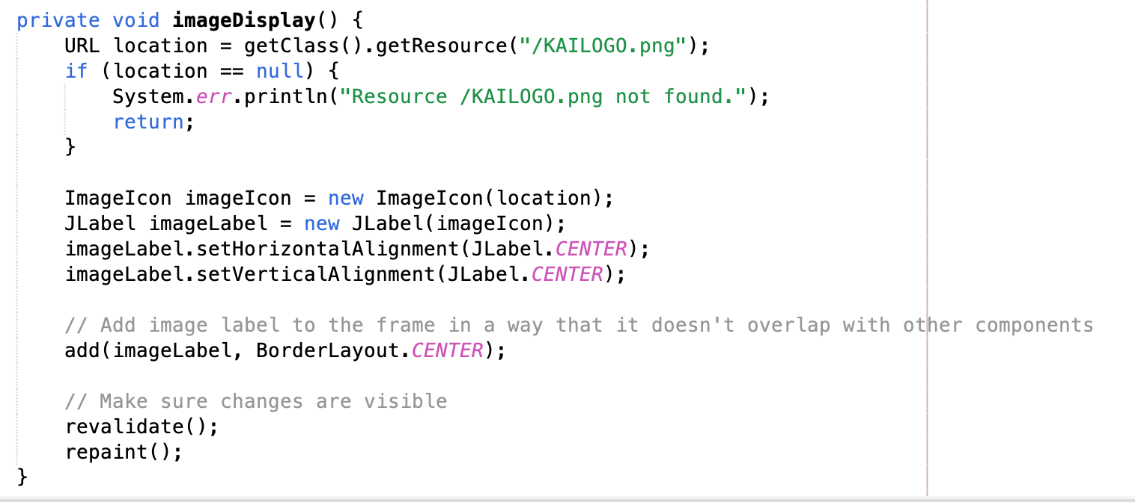

Result:

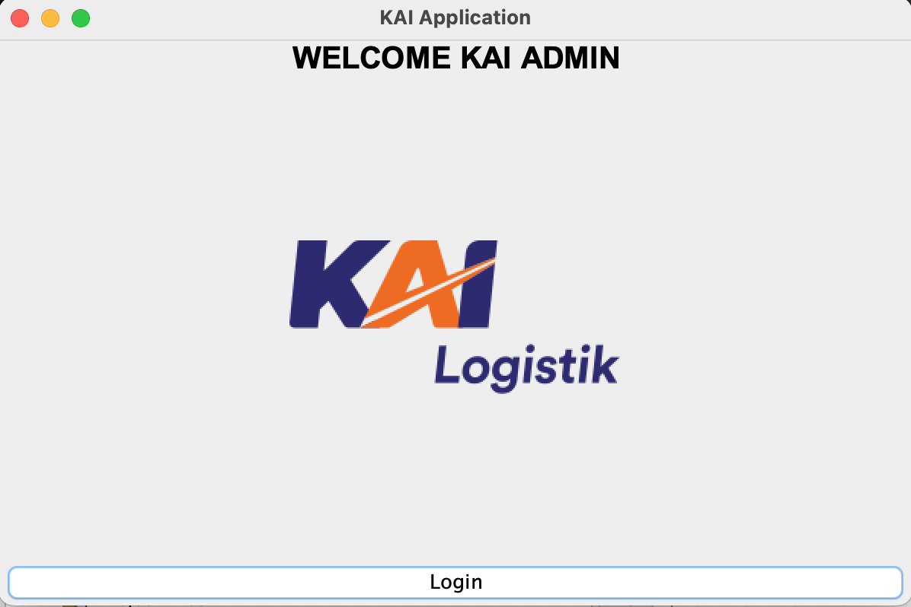

1. Terdapat Pengelolaan suara, Memainkan suara, Mengontrol suara

Code:

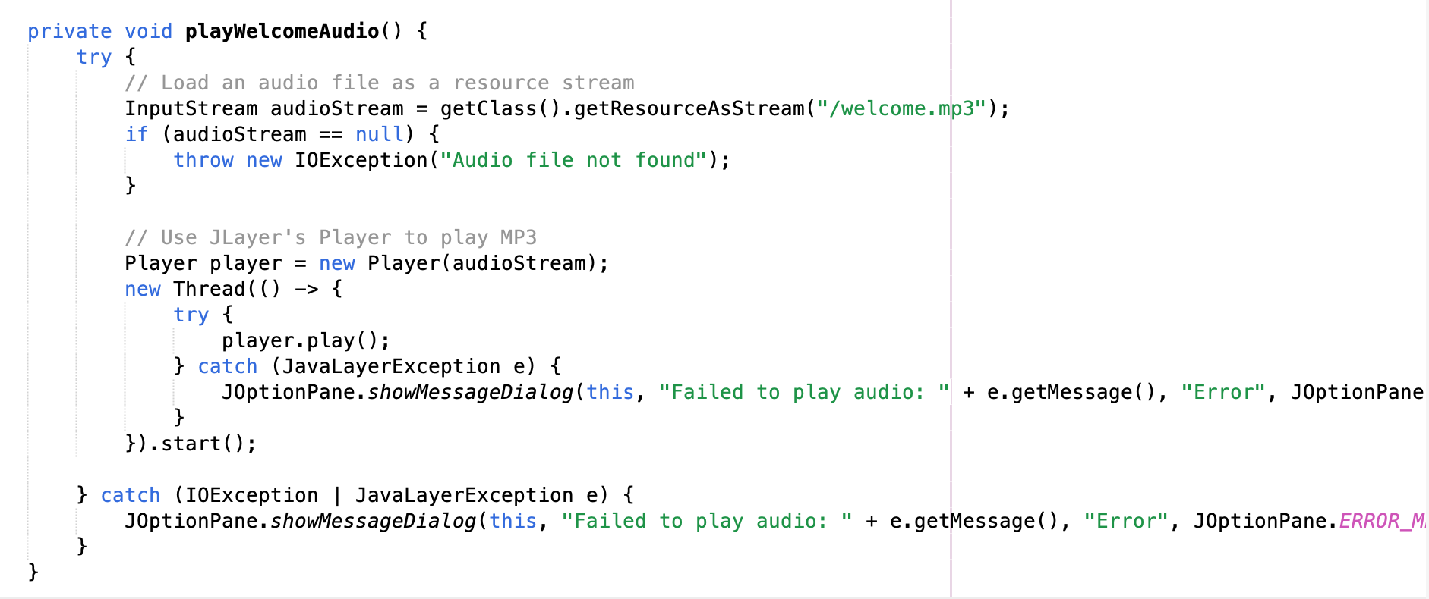

Result: Ketika aplikasi di buka aka nada suara welcome audio